Муниципальное бюджетное образовательное учреждение

Полевского городского округа

«Детский сад № 49 общеразвивающего вида»

**Долгосрочный проект**

**«Читающая мама»**

**(для детей среднего дошкольного возраста)**

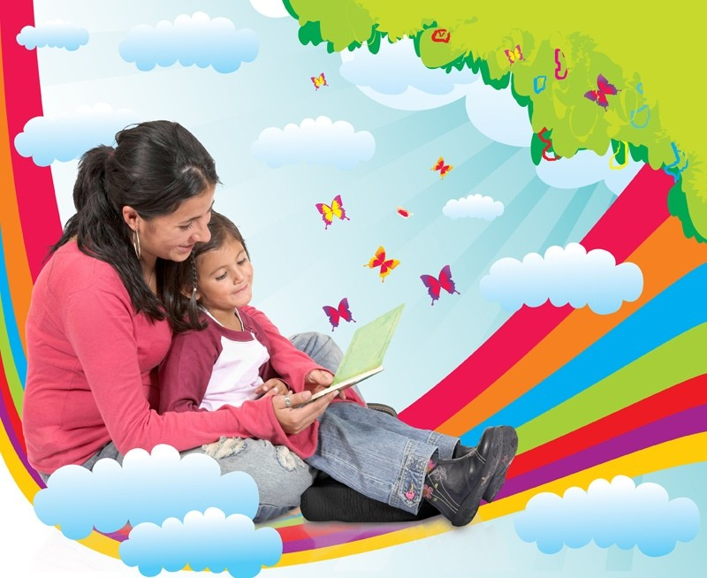

**Составила:**

**Воспитатель 1 к.к.**

**Драутор М.В.**

**г. Полевской, 2019 г.**

|  |  |
| --- | --- |
| **Содержание проекта** | **Стр.** |
| Паспорт проекта | **3** |
| Актуальность | **5** |
| Основное содержание проекта | **7** |
| Тематическое планирование работы | **10** |
| Ожидаемые результаты | **12** |

**Паспорт проекта**

|  |  |
| --- | --- |
| Наименование | «Читающая мама» |
| Основание разработки проекта | В рамках реализации проекта «Читающая мама» в нашем детском саду было проведено анкетирование родителей «Традиции семейного чтения».  Проанализировав анкеты, я пришла к выводу, о том, чтению в современной семье уделяется мало времени. Книги заменили телевизор и компьютер. |
| Основные разработчики проекта | Драутор Марина Витальевна – воспитатель МБДОУ ПГО «Детский сад №49 общеразвивающего вида» |
| Цель проекта | Создание условий по возрождению и развитию семейного чтения, установление партнёрских взаимоотношений между детским садом и семьей. |
| Задачи | 1.Приобщить детей и родителей (законных представителей) к совместному чтению книг.  2. Способствовать возрождению традиций семейного чтения.  3. Воспитывать умение слушать и понимать произведения разных  жанров, выражать эмоции  4. Привлечение мам в качестве волонтёров для чтения в детском саду. |
| Тип проекта | Практико - ориентированный |
| Ожидаемые конечные результаты реализации проекта | 1. Повышение интереса детей и родителей к художественной  литературе.  2. Возрождение традиции домашнего чтения.  3. Обобщение и  распространение опыта семейного  воспитания по приобщению детей к  художественной литературе.  4. Повышение компетентности  членов семьи в вопросах  воспитания грамотного читателя. |
| Сроки реализации проекта | 2019-2020 учебный год |
| Участники проекта | Педагоги, родители и воспитанники всех возрастных групп, социальные партеры (городская детская библиотека) |

**Актуальность проекта**

В последнее время во всем мире значительно снизился интерес к книге. Многие считают, что в наш век – век развития компьютерных технологий не актуально развивать у детей интерес к чтению книг. Однако чтение оказывает большое влияние на развитие и обогащение детской речи.

Художественная литература открывает и объясняет ребенку жизнь общества и природы, мир человеческих чувств и взаимоотношений. Она делает эмоции более насыщенными, воспитывает воображение и дает ребенку прекрасные образцы русского языка: в рассказах дети узнают лаконичность и точность слова, в стихах улавливают музыкальность, напевность, образность русской речи; народные сказки раскрывают меткость и выразительность русского слова, показывают, как богата родная речь юмором, живыми образными выражениями и сравнениями. Интерес к книге закладывается в раннем возрасте. Особое значение для читательской судьбы ребенка имеет семейное чтение.

Дети дошкольного возраста – слушатели, поэтому родителям необходимо как можно больше читать своим детям. Слушая чтение взрослого, рассматривая вместе с ним книжные иллюстрации, ребенок активно думает, переживает за героев, у него формируется яркая, образная, красочная, грамматически правильно построенная речь, возникнет стремление к постоянному общению с книгой. От взрослого зависит, станет ли ребенок настоящим читателем. К сожалению, традиция семейного чтения практически утрачена. Чтобы воспитать ребенка настоящим читателем, приобщать ребенка к книге необходимо возрождать традицию семейного чтения. Поэтому мною

разработан проект ««Читающая мама».

**Цель:**

Создание условий по возрождению и развитию семейного чтения, установление партнёрских взаимоотношений между детским садом и семьей.

**Задачи:**

1.Приобщить детей и родителей (законных представителей) к совместному чтению книг.

2. Способствовать возрождению традиций семейного чтения.

3. Воспитывать умение слушать и понимать произведения разных

жанров, выражать эмоции

4. Привлечение мам в качестве волонтёров для чтения в детском саду.

**По составу участников**: групповой

**По срокам реализации:** долгосрочный (с 02.09.2019 – 01.06.2020г)

**По целевой установке:** практико-ориентировочный

**Ожидаемый результат**

1. Повышение интереса детей и родителей к художественной литературе.

2. Возрождение традиции домашнего чтения.

3. Обобщение и распространение опыта семейного воспитания по приобщению детей к художественной литературе.

4. Повышение компетентности членов семьи в вопросах воспитания грамотного читателя.

**Основное содержание проекта**

Современная система дошкольного образования использует большое количество вариативных и альтернативных программ для обучения и воспитания детей. Подходы к процессу образования и воспитания дошкольников весьма разнообразны, но основной целью этих программ является воспитание доброго, умного, творческого человека, способного чутко относиться к людям, к окружающему миру, то есть заложить основы настоящего человека.

Содержание проекта строится так, что в процессе его реализации родители не всегда осознанно, ненавязчиво способствуют:

- развитию личности ребенка, его творческих способностей;

- приобщению детей к общечеловеческим ценностям;

- формированию творческого воображения;

- развитию любознательности, как основа познавательной активности.

Для успешной реализации проекта решались задачи, которые необходимо решать в семье и детском саду.

|  |  |
| --- | --- |
| *В семье* | *В детском саду* |
| **ежедневное чтение детям художественных произведений;** | ежедневное чтение художественных произведений, проведение бесед по содержанию произведения, формирование у ребенка умения высказывать собственное мнение о прочитанном; |
| **использовать в процессе домашнего чтения рукописные книги и журналы созданные детьми;** | ввести в круг чтения детскую периодику; |
| **ввести в круг чтения детскую периодику;** | контролировать процесс семейного чтения. Давать рекомендации родителям по организации семейного чтения; |
| **следить за подбором детской литературы, беседовать о прочитанном, о литературе, о пользе чтения;** | развивать у детей индивидуальные литературные предпочтения; |
| **заинтересовать детей чтением с продолжением, побуждать удерживать в памяти содержание прочитанного;** | привлекать детей к созданию собственных книг, рукописных журналов, использовать их в процессе группового чтения; |
| **учить ребенка правильному обращению с книгой, концентрировать его внимание на том, кем создана книга, как называется, кто ее иллюстрировал;** | активизировать работу библиотеки детского сада (обсуждение отдельных литературных произведений, выставки книг с иллюстрациями разных художников по одному литературному произведению); |
| **создавать детскую домашнюю библиотеку, учить пользоваться книжным и журнальным фондом публичной детской библиотеки;** | вырабатывать потребность ежедневного общения с художественной литературой, учить детей уважать книгу, осознавать ее роль в человеческой жизни; |

***Проект предлагает разнообразные формы, методы и приёмы работы с детьми***:

* подготовка к восприятию с помощью рассказа отдельных эпизодов из биографии писателей; пересказ занимательных эпизодов, прерванных на самом интересном месте; выразительное чтение родителя (воспитателя);
* «письмо», якобы адресованное детям автором произведения; словесное рисование – цель которого: приблизить  к ребенку образы произведения, включить детское воображение, сконструировать возникшие представления.

Детям предлагается широкий спектр игр:

* сюжетно – ролевые игры «Библиотека», «Книжный магазин», «Переплетная мастерская»;
* игры по прочитанным книгам, викторины, кроссворды;
* игры – драматизации  - ребенок, исполняя роль в качестве «артиста» самостоятельно создает образ с помощью комплекса средств вербальной и невербальной выразительности. Слово связано с действиями персонажей. В данных играх разыгрываются готовые тексты;
* театрализованные игры – драматизации воспитывают у детей выразительность движений и речи, воображение, фантазию, творческую самостоятельность, совершенствуется внимание детей, зрительное восприятие, подражательность, как основа самостоятельности.

Кроме того, свои впечатления от прочитанных книг дети отображают в продуктивных видах деятельности: лепке и рисованию.

Реализация проекта предполагает:

* совместную деятельность родителей и детей;
* взаимодействия воспитателя с родителями;
* взаимодействие воспитателя с детьми;
* взаимодействие всех субъектов образовательного процесса: педагоги – дети – родители.

**Организационный этап.**

1. Изучить методико-педагогическую литературу по данной теме.
2. Составить конспекты образовательной деятельности, сценарии литературных праздников, викторин, турниров.
3. Разработать перспективное планирование по работе с детьми в образовательной деятельности и режимных моментах.
4. Провести анкетирование родителей.
5. Разработать перспективное планирование по взаимодействию с родителями.
6. Обновить развивающую среду. Провести педагогическую диагностику с детьми на начальном этапе.

**Практический этап.**

1. Внедрить перспективное планирование по работе с детьми в образовательной деятельности и режимных моментах.
2. Внедрить новые формы работы с детьми.
3. Внедрить перспективный план взаимодействия с родителями.
4. Создание буклета: «Как привить детям интерес к чтению и любовь к книгам»
5. Провести семинары-практикумы, консультации для педагогов с целью повышения профессиональной компетенции в  приобщении детей к художественной литературе.
6. Провести семинары-практикумы, консультации для родителей с целью повышения психолого-педагогической компетенции в воспитании грамотного читателя.
7. Экскурсия в детскую библиотеку совместно с детьми и родителями
8. Составление памятки с наиболее актуальными художественными произведениями для средней группы ДОУ
9. Осуществить контроль реализации проекта.

**Заключительный этап.**

1. Провести педагогическую диагностику детей на заключительном этапе.
2. Обработать результаты реализации  проекта.
3. Оформить методические рекомендации «Семейное чтение, как один из аспектов подготовки ребенка к школьному обучению».
4. Провести презентацию проекта в рамках внутри садовского конкурса «Читающая мама – читающая страна».
5. Оформить выставку конкурса *«Книга своими руками»*
6. Показ на родительском собрании фильма, снятого на основе годовой работ «Книга в нашей жизни»

Тематическое планирование работы по проекту «Читающая мама»

|  |  |  |
| --- | --- | --- |
| Месяц | Задачи | Мероприятия |
| Сентябрь | 1)Формирование у ребенка умения высказывать собственное мнение.  2)Привлечение родителей к мероприятиям, направленных на популяризацию чтения | 1) Ежедневное чтение художественных произведений, проведение бесед по содержанию произведения;  2) принятие участие в акции газеты «Рабочая правда» - «Лига глотаталей текста»  3) Творческая продуктивная деятельность:  лепка «Колобок катится по миру» |
| Октябрь | 1)Учить детей бережно обращаться с книгой. Рассказать, сколько людей трудятся, создавая для нас книги. Обсудить правила работы с книгой  2)Научить преображать услышанное стихотворение в творческую работу по теме произведения. | 1)Беседа « В руку книгу я беру»  2)Экскурсия с родителями в детскую библиотеку  3)Творческая продуктивная деятельность:  Рисование «Первый снег» на стихи Аким Я.Л. «Первый снег» |
| Ноябрь | 1) Научить брать на себя роль, выявляя характерные особенности героев  2) Научить преображать услышанное стихотворение в творческую работу по теме произведения.  3) Расширять представления родителей о значимости книг и помощь в привлечении детей к книгам | 1)Театрализованная деятельность: инсценировка знакомых сказок, потешек, показ театров, игр-драматизаций  2)Творческая продуктивная деятельность:  Аппликация на стихотворение А. Барто «Я знаю, что надо придумать»  3)Создание буклета: «Как привить детям интерес к чтению и любовь к книгам» |
| Декабрь | 1) Учить выразительному прочтению стихотворения, интонационно выделяя главное.  2) Научить преображать услышанное стихотворение в творческую работу по теме произведения. | 1) Конкурс чтецов среди воспитанников группы –« Новый год идет к нам в дом»  2) Творческая продуктивная деятельность:  Аппликация на стихотворение Сурикова И.З. «Зима» |
| Январь | Развивать стремление инсценировки сказок. | Показ театра на фланелеграфе: «Журавль и цапля», «Лиса и козёл» |
| Февраль |  | Озвучивание фильма по сказкам  «Капризная кошка», «Красная Шапочка» |
| Март | Привлекать родителей для совместного времяпровождения с ребёнкам в рамках образовательного проекта | 1) «Встреча с любимой сказкой». Чтение по ролям родителями воспитанников  2) Песочная терапия: постановка сказки «Три поросенка» (обр. С. Михалкова) с помощью космического песка. |
| Апрель | Научить творчески подходить к обобщению пройденного материала: совместно с родителями создавать творческую работу | Оформление выставки конкурса «Книга своими руками» |
| Май | 1) прививать любовь к исследовательской деятельности, обобщать опыт работы | 1) Презентация проекта «Читающая мама»  2) Фотовыставка «Читающая мама» |
| Июнь | 1) Обобщение полученной информации | 1) Оформление методической рекомендации «Семейное чтение, как один из аспектов подготовки ребенка к школьному обучению».  2)Показ видеофильма на основе проделанной работы «Книга в нашей жизни» |

**Ожидаемые результаты проекта**

1. **Методические продукты**

* Создание проекта «Читающая мама – читающая страна», ориентированный на семьи, воспитывающие детей дошкольного возраста;
* Перспективный план взаимодействия с родителями по воспитанию грамотного читателя;
* Перспективный план работы с детьми в образовательной; деятельности и режимных моментах по приобщению детей к художественной литературе;
* Оформление методических рекомендаций: «Вы хотите, что бы ваш ребенок читал?», «Как организовать домашнее чтение», «Как учить детей размышлять и обсуждать прочитанное», «Литературное воспитание ребенка в семье»;
* Обобщение опыта семейного воспитания по приобщению детей к художественной литературе.

**2. Информационно-практические продукты**

* Создание презентации: «История возникновения книги; Как книга пришла к нам; Подробная биография авторов в презентациях»
* Создание видеофильма «Книга в нашей жизни»

**3. Повышение рейтинга центра развития в социуме**

* Размещение информация (фотоматериалы, отчеты) на Сайте детского сада в сети Интернет;
* Творческий отчет о внедрении проекта «Читающая мама – читающая страна»;
* Публикация проекта работы на сайте «<https://www.maam.ru/>»

**II.  Социальный эффект**

 Родители:

* Ежедневно поддерживают  традиции семейного чтения;
* Повышают интерес ребенка к художественной литературе;
* Расширяют круг детского чтения за счет введения новых тематических рубрик;
* Проявляют уважение к чтению и относятся к нему, как к серьезному и очень важному и нужному занятию.

*Воспитанники:*

* Умеют самостоятельно подбирать художественные произведения для семейного чтения;
* Умеют правильно обращаться с книгой, вести беседы о прочитанном, анализировать текст на доступном уровне;
* Сформирован интерес к литературе как к виду искусства;
* Сформированы нравственные качества ребенка;
* Выработана потребность ежедневного общения с художественной литературой;

**III.             Перспектива**

На основе образовательного  проекта «Читающая мама – читающая страна» ввести традицию по приобщению детей дошкольного возраста  к художественной литературе путем проведения ежегодного проведения праздника **«Праздник книги».**